Pressemitteilung der Langenargener Festspiele, erschienen am 05. Juni 2023

Auftakt zur sechsten Festspielzeit der Langenargener Festspiele

Langenargen – Am Sonntag, 04. Juni fand bei strahlendem Sonnenschein die Eröffnungsmatinée der Langenargener Festspiele in der Konzertmuschel statt. Viele Gäste aus nah und fern waren gekommen und wollten sich die Gelegenheit nicht entgehen lassen einen Vorgeschmack auf die bevorstehende Spielzeit zu erhalten, teilt das Theater in einer Pressemitteilung mit. Ein rundum gelungener Auftakt vor den Premieren am 10. und 18. Juni 2023.
Intendant Steffen Essigbeck und künstlerische Leiterin Nadine Klante gaben mit ihrer Begrüßung einen Überblick des Spielplans der bevorstehenden Festspielsaison. Mit „Die drei Musketiere – Eine für alle, alle für eine!“ frei nach Alexandre Dumas, deren Theaterfassung von Andreas Kloos geschrieben und inszeniert wurde, bringen die Langenargener Festspiele erneut einen Klassiker als Uraufführung im Abendprogramm auf die Langenargener Bühne am Seeufer. Bevor das Team über die Herangehensweisen zum Stück erzählte, wurde den Anwesenden eine temperamentvolle Szene zwischen d’Artagnan (Tobias Wagenblaß) und Porthos (Birgit Unger), gezeigt. Dabei ließ sich das Konzept der Produktion bereits erahnen: Die drei Musketiere werden von drei Frauen gespielt.
Regisseur und Autor Andreas Kloos stellte sich insbesondere den Fragen, wie man einen solchen historischen Klassiker zeitgemäß auf die Bühne bringt und was ein Held heutzutage ist. „Helden bei Dumas sind kritisch betrachtet, junge, rauflustige Männer, die bei den kleinsten Konflikten sofort die Waffe ziehen, je mehr Duelle desto besser. Was wäre, wenn die drei Musketiere Frauen wären? Keine Frauen, die Männer spielen, sondern tatsächlich Frauen. Interessant dabei ist, dass typische männliche Verhaltensweisen durch sie besonders hervorgehoben werden, was dem Stück sehr viel situative Komik gibt. Trotzdem sollte gerade heute, auch in Zeiten des Krieges, darüber nachgedacht werden, ob Diplomatie nicht taugt oder gerade gesucht und angestrebt werden sollte.“, so Andreas Kloos. Grundsätzlich sei es eine echte Herausforderung gewesen, sich mit so einem großen Stoff auseinanderzusetzen und diesen auf eine Spiellänge von 2 Stunden zu bringen. „Andreas Kloos hat eine Fassung entwickelt mit viel Humor und Situationskomik“, ergänzt Nadine Klante, die das Stück dramaturgisch begleitet hat.
Für die ausdrucksstarken Kostüme der insgesamt 12 Rollen im Abendstück ist Catrin Brendel verantwortlich. Die historischen Klischees wollte Brendel auf keinen Fall 1:1 im Kostüm abbilden, sondern durchbrechen und etwas Eigenes für die Figuren finden. Immer auch unter der Berücksichtigung der zahlreichen Blitzumzüge hinter den Kulissen. „Hier müssen die Kostüme gut durchdacht werden damit die fünf Spielerinnen und Spieler teils innerhalb von weniger als einer Minute den Umzug von einer Rolle in die andere schaffen.“, erzählt Catrin Brendel.
Anna Soibert setzte die Kampfchoreografien in Szene. In ihrer Arbeitsweise mit den Schauspielern hinterfragt sie die Motivationen und Strategien der Charaktere, die zum Kampf führen. „Ein Kampf ist wie ein Dialog: Er ist die Fortsetzung, wenn alles gesagt ist und der Dialog in Form von Gewalt weitergeführt wird.“, nennt Soibert. Und letztlich immer mit großer Vorsicht und Respekt vor der Waffe, damit sowohl auf der Bühne wie auch im Zuschauerraum alle sicher sind.
Die Schauspielerinnen Johanna Greff und Maite Carolin Reck erzählten mit voller Begeisterung von ihrer Arbeit an den unterschiedlichen Rollen, die sie in der Langenargener Theaterfassung der Musketiere verkörpern. Bei den Einblicken sehnte sich das Publikum, diesen Persönlichkeiten am Liebsten sofort zu begegnen. – Sebastian Dix, welcher als Amateurschauspieler dem Profiteam beigehört, spannte den Rahmen zum diesjährigen Familienstück „Der Räuber Hotzenplotz“ nach Otfried Preußler. Dix wurde für die Gastrolle des Wachtmeister Dimpfelmosers gecastet. Er ist begeistert, wie schön es in seiner Rolle als Wachtmeister sei, die Zuschauer und vor allem die vielen Kinder mit einzubeziehen.
Und so war es Zeit für den nächsten Szenenausschnitt. Bühne frei hieß es da für Kasperl (Steffen Essigbeck) und Seppel (Tobias Wagenblaß) die zum Vergnügen aller Beteiligten zeigten, wie sie den Räuber Hotzenplotz mit der falschen Goldkiste austricksen werden. „Das Familienstück wird dem Publikum als Wiederaufnahme präsentiert mit einigen Erneuerung.“, so Nadine Klante, die Regisseurin des Stücks.
Nach den Hintergrundinformationen zur aktuellen Festspielzeit gab es den Blick hinter die Kulissen. In zwei Gruppen führte das Festspielteam die interessierten Gäste über die Bühne und zeigte ihnen ebenso die Masken-, Schneiderei- und Kostümräume. Ein rundum gelungener Auftakt befanden die Anwesenden und das Festspielteam gleichermaßen. Allesamt freuen sich jetzt auf die bevorstehenden Premieren der Theaterstücke. Spieltermine, Karten sowie weitere Informationen gibt es online unter www.langenargener-festspiele.de

Fotos zur Pressemitteilung können unter folgendem Weblink heruntergeladen werden.

© Bei der Veröffentlichungen bitten wir zu beachten, dass der Namen des/der Fotograf/in genannt werden.
Der/die Fotograf/in ist jeweils in der Benennung der Bilddatei ersichtlich.
Weblink zum Dropbox-Ordner Pressemitteilung samt Fotomaterial:
https://www.dropbox.com/sh/w3xd25tb5y7om6w/AABunMWpp9uCkk3KTB6Ix3hva?dl=0

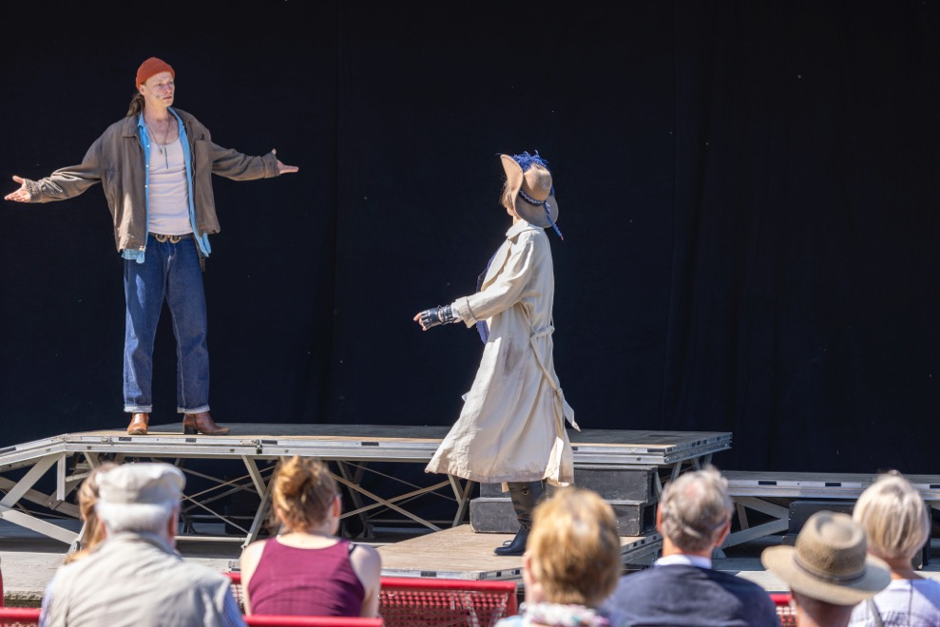
D’Artagnan (Tobias Wagenblaß) und Porthos (Birgit Unger) – Foto: Christiane Preiß

Andreas Kloos erzählt über die Konzeption seiner Theaterfassung
„Die drei Musketiere – Eine für alle, alle für eine!“ frei nach Alexandre Dumas,
die in Langenargen als Uraufführung Premiere feiert. – Foto: Christiane Preiß

